CHỦ ĐỀ F: GIẢI QUYẾT VẤN ĐỀ VỚI SỰ TRỢ GIÚP CỦA MÁY TÍNH
GIỚI THIỆU CÁC HỆ CƠ SỞ DỮ LIỆU

PPCT:  Ngày soạn:  Ngày dạy | Bài 6. Truy vấn trong cơ sở dữ liệu quan hệ (tiếp theo)

I. Mục tiêu.
1. Về kiến thức:
- Đưa ra được một vài ví dụ minh họa cho việc dùng truy vấn để tổng hợp, tìm kiếm dữ liệu trên một số bảng.
2. Về năng lực:
- Năng lực chung:
  - Tự chủ và tự học: Tự nhận ra và điều chỉnh được những sai sót, hạn chế của bản thân trong quá trình học tập, rút kinh nghiệm để có thể vận dụng vào các tình huống khác
  - Giao tiếp và hợp tác: Biết lựa chọn hình thức làm việc nhóm với quy mô phù hợp với yêu cầu và nhiệm vụ.
  - Giải quyết vấn đề và sáng tạo: Phân tích được tình huống, đề xuất và lựa chọn giải pháp để giải quyết các vấn đề do giáo viên đặt ra. Phân tích được tình huống, đề xuất và lựa chọn giải pháp để chọn được phương án nhằm trả lời các câu hỏi trắc nghiệm.
- Năng lực tin học:
  - NLc (Giải quyết vấn đề với sự hỗ trợ của công nghệ thông tin và truyền thông): HS được rèn luyện, bồi dưỡng năng lực giải quyết vấn đề thông qua việc truy vấn CSDL.
Gợi ý cho năng lực, phẩm chất.
3. Về phẩm chất:
- Có thái độ học tập tốt để trở thành người có ích cho gia đình, xã hội, đất nước:
  - Chăm chỉ học tập, tích cực tham gia các hoạt động trên lớp;
  - Nghiêm túc, có trách nhiệm thực hiện các nhiệm vụ theo yêu cầu của thầy cô.
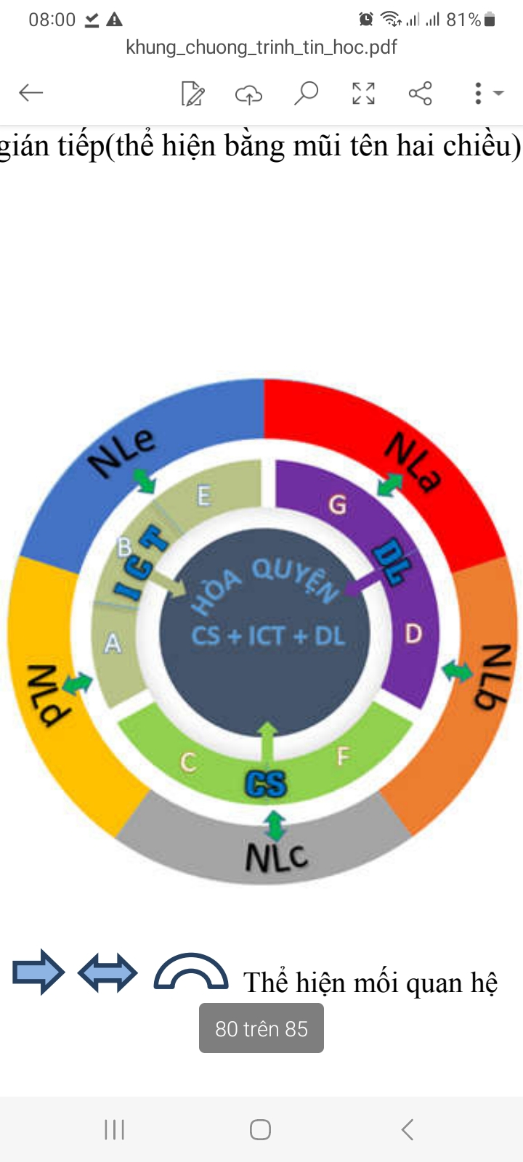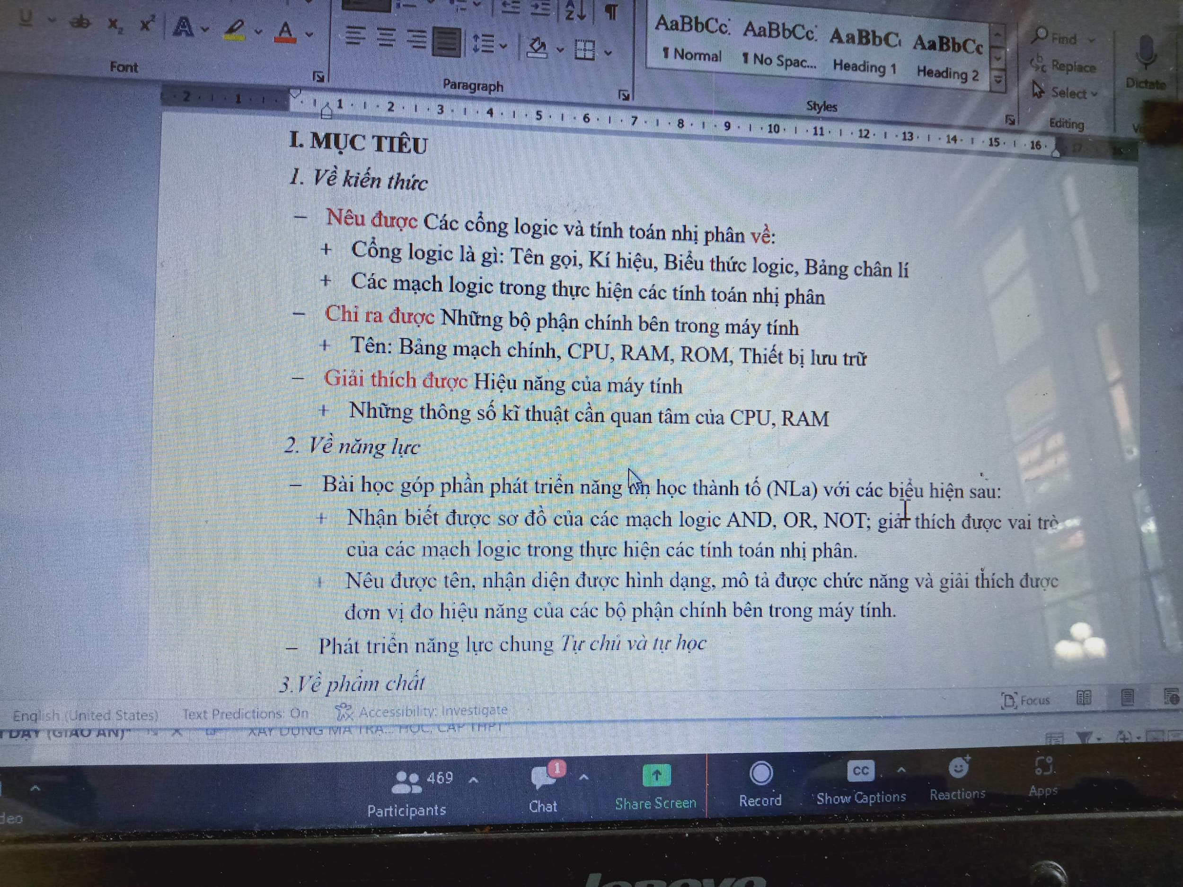
- NLa: Sử dụng và quản lí các phương tiện công nghệ thông tin và truyền thông;
- NLb: Ứng xử phù hợp trong môi trường số;
- NLc: Giải quyết vấn đề với sự hỗ trợ của công nghệ thông tin và truyền thông;
- NLd: Ứng dụng công nghệ thông tin và truyền thông trong học và tự học;
- NLe: Hợp tác trong môi trường số.
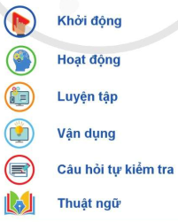
II. Thiết bị dạy học và học liệu.
- Thiết bị dạy học:
  - Máy tính hoặc Laptop;
  - Học liệu, kế hoạch bài dạy, phiếu học tập, bài giảng điện tử.
- Học liệu:
  - Sách giáo khoa, Sách giáo viên;
  - File CSDL trong Access.
III. Tiến trình dạy học.
1. Hoạt động 1: Khởi động
a) Mục tiêu:
- Tạo hứng thú học tập cho học sinh.
b) Nội dung hoạt động:
- Hs dựa vào hiểu biết để trả lời câu hỏi.
- Nội dung câu hỏi:
  - Theo em, việc khai báo liên kết giữa một số bảng trong một CSDL quan hệ có ý nghĩa gì?
c. Sản phẩm:
- Từ yêu cầu Hs vận dụng kiến thức để trả lời câu hỏi GV đưa ra, đáp án mẫu có thể như sau:
  - Liên kết giữa các bảng thể hiện mối quan hệ dữ liệu giữa các bảng thông qua trường chung giữa 2 bảng.
  - VD: Hoạt động 1 trong sgk trang 71, hai bảng [MƯỢN-TRẢ] và bảng [NGƯỜI ĐỌC] liên kết nhau bởi trường chung là [Số thẻ TV].
d. Tổ chức thực hiện:
Nhiệm vụ | Cách thức tổ chức
Chuyển giao nhiệm vụ | GV nêu câu hỏi và yêu cầu HS trao đổi với bạn bên cạnh để tìm câu trả lời.
Thực hiện nhiệm vụ | HS tiếp nhận nhiệm vụ, trao đổi với bạn cùng bàn.  GV quan sát học sinh tự học, thảo luận, trợ giúp kịp thời khi các em cần hỗ trợ;  GV có thể gợi ý cho các em các hoạt động thường gặp. VD: Trong bảng [MƯỢN-TRẢ], để biết ai là chủ thẻ ta cần liên hệ với bảng [NGƯỜI ĐỌC].
Báo cáo, thảo luận | GV: Gọi đại diện 1 học sinh trình bày câu trả lời và cho vd tương ứng.  HS báo cáo kết quả.  GV: Yêu cầu các bạn khác nhận xét, bổ sung (nếu có).  HS: Nhận xét, góp ý bổ sung bài của bạn (nếu có).
Kết luận, nhận định | - GV nhận xét, chuẩn hóa kiến thức cho học sinh.

2. Hình thành kiến thức mới
2.1 Hoạt động 2.1: Câu lệnh truy vấn với liên kết các bảng
a. Mục tiêu:
- Xác định được liên kết giữa các bảng;
- Thực hiện được truy vấn trên nhiều bảng.
b. Nội dung:
- Kiến thức: Mục 1 , SGK tin 11 CD, trang 71.
- Yêu cầu: HS thảo luận nhóm để hoàn thành phiếu học tập.
Xét CSDL Thư viện được mô tả như ở Hình sau.
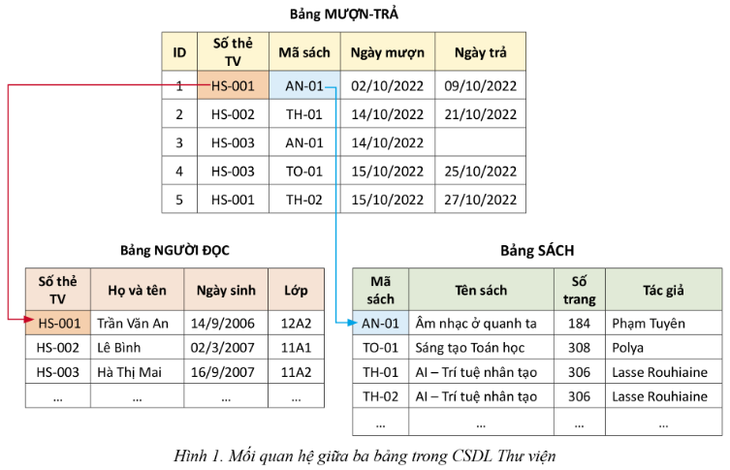
Câu 1. Nếu cần biết tên quyển sách mà người có thẻ thư viện HS-001 đã mượn vào ngày 02/10/2022, ta có thể dùng câu truy vấn trên một bảng được không? Nếu tìm thông tin này bằng cách tra cứu thủ công (không dùng máy tính) thì em sẽ làm như thế nào?
Đáp án mẫu như sau:
  - Không thể truy vấn trên một bảng được, vì thiếu dữ liệu.
  - Tra cứu thủ công: cần kết hợp dữ liệu ở bảng [SÁCH] với dữ liệu ở bảng [MƯỢN-TRẢ] để có dữ liệu đầy đủ về đọc giả (họ và tên, số thẻ, ...) và ngày mượn, ngày trả của họ.
Câu 2. Nếu 2 bảng không có trường chung, thì có thể liên kết được không?
Đáp án mẫu như sau: Không thể.
Câu 3. Quan hệ giữa 2 bảng [NGƯỜI ĐỌC] và [MƯỢN-TRẢ] gọi là quan hệ một-nhiều. Nghĩa là 1 bản ghi trong bảng [NGƯỜI ĐỌC] tương ứng với ...... bản ghi trong bảng [MƯỢN-TRẢ]
Đáp án mẫu như sau: Từ khóa: nhiều.
Câu 4. Em hãy phân tích câu truy vấn bên dưới và cho biết:
a) Dữ liệu kết hợp từ các bảng nào?
b) Trường chung tạo liên kết giữa các bảng?
c) Điều kiện lọc dữ liệu là gì?
d) Từ khóa DISTINCT có ý nghĩa gì?
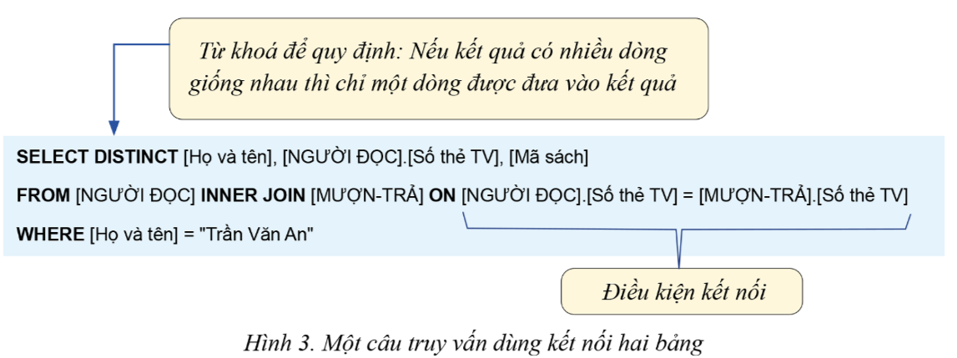
Đáp án mẫu như sau:
a) Bảng: [MƯỢN-TRẢ], [NGƯỜI ĐỌC].
b) Trường liên kết: [Số thẻ TV]
c) Điều kiện lọc: [Họ và tên] = “Trần Văn An”
d) Từ khóa DISTINCT: không hiển thị lặp lại những bản ghi trùng nhau trong kết quả truy vấn.
c. Sản phẩm:
- HS hoàn thành câu trả lời.
- Tổng kết:
    - Để rút trích liệu trong một CSDL quan hệ, có những truy vấn đòi hỏi phải thực hiện kết nối dữ liệu của các bảng.
    - Điều kiện liên kết của 2 bảng: 2 bảng cần có trường chung để liên kết.
    - Mệnh đề FORM có thể chứa từ khóa chỉ định kiểu JOIN để thực hiện kết nối các bản ghi ở các bảng khác nhau. INNER JOIN là một kiểu kết nối phổ biến.
    - Dạng tổng quát của câu truy vấn dữ liệu từ 2 bảng:
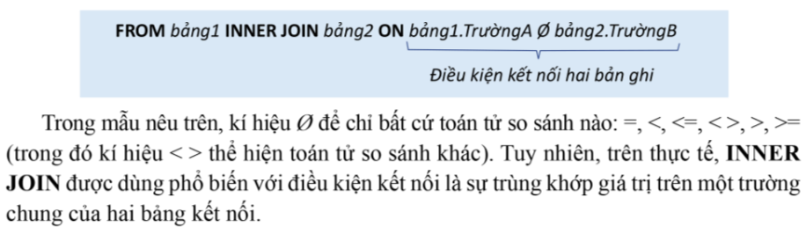
d. Tổ chức thực hiện:
Nhiệm vụ | Cách thức tổ chức
Chuyển giao nhiệm vụ | GV yêu cầu HS:  - Thảo luận nhóm để hoàn thành phiếu học tập số 1, 2, 3, 4 .
Thực hiện nhiệm vụ | HS tiếp nhận nhiệm vụ, kết hợp sgk, thảo luận nhóm để hoàn thành yêu cầu.  GV quan sát học sinh tự học, thảo luận, trợ giúp kịp thời khi các em cần hỗ trợ.  GV giải thích:  - Liên kết giữa 2 bảng sẽ cho ra bảng dữ liệu tạm thời chứa dữ liệu chứa thông tin từ cả 2 bảng. Từ đó hệ QT.CSDL sẽ lọc ra các dữ liệu thỏa mãn yêu cầu truy vấn cần thực hiện.  - VD: quan sát hình 2 sgk trang 72: Trong CSDL Thư viện. Kết hợp hai bảng [MƯỢN-TRẢ] và bảng [NGƯỜI ĐỌC] thông qua trường chung [số thẻ TV]cho ra bảng tạm như hình bên dưới.  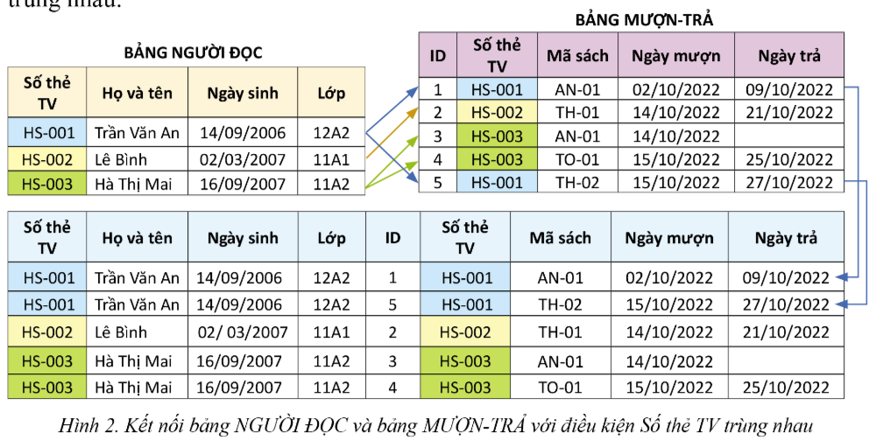  - GV: giới thiệu dạng tổng quát câu truy vấn dữ liệu trên nhiều bảng.
Báo cáo, thảo luận | GV: Gọi đại diện 1 nhóm trình bày nội dung các phiếu học tập số.  HS báo cáo kết quả thực hiện nhiệm vụ đã thống nhất trong nhóm .  GV yêu cầu các nhóm khác nhận xét, bổ sung.  HS nhận xét, góp ý bổ sung bài của bạn.
Kết luận, nhận định | GV nhận xét, chuẩn hóa kiến thức cho học sinh, cho điểm những nhóm học sinh hoàn thành nhanh và chính xác.

2.2 Hoạt động 2.2: Kết xuất thông tin bằng báo cáo.
a. Mục tiêu:
- Diễn đạt được khái niệm khóa của một quan hệ CSDL quan hệ, giải thích được khái niệm đó qua ví dụ minh họa.
b. Nội dung:
- Kiến thức: Mục 2 , SGK tin 11 CD, trang 53, 54.
- Yêu cầu: HS thảo luận nhóm để trả lời các câu hỏi sau.
Câu 1. Em đã biết, có thể truy vấn CSDL Quản lí học tập 11 để có được thông tin về kết quả học tập của học sinh lớp 11 ở một số môn học. Theo em, với công cụ truy vấn, ta có được dữ liệu trình bày như ở Hình 4 hay không?
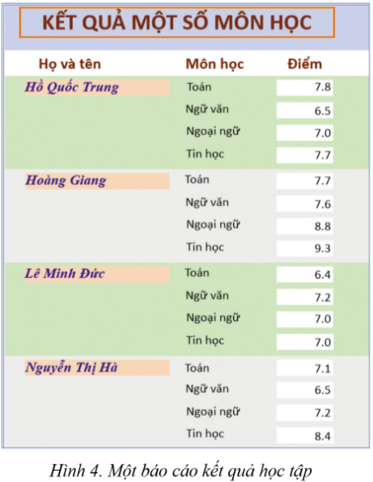
Đáp án mẫu như sau: Không thể trình bày được như hình 4, vì truy vấn chỉ cho phép lọc ra dữ liệu.
Câu 2. Kết nối các ô ở cột A và cột B với nhau để tạo thành câu có ý nghĩa?.
A | B
1) Báo cáo CSDL là | a) Xem được trên màn hình hoặc in ra
2) Báo cáo CSDL có thể | b) Một văn bản trình bày thông tin kết xuất từ CSDL
3) Dữ liệu để đưa vào báo cáo được lấy từ | c) Một hay nhiều bảng và truy vấn
Đáp án mẫu như sau: 1-b; 2-a; 3-c.

c. Sản phẩm:
- HS hoàn thành câu trả lời.
- Tổng kết:
  - Báo cáo CSDL là một văn bản trình bày thông tin kết xuất từ CSDL, báo cáo CSDL có thể xem được trên màn hình hoặc in ra, dữ liệu để đưa vào báo cáo được lấy từ một hay nhiều bảng và truy vấn.
  - Các hệ quản trị CSDL đều cung cấp công cụ tạo báo cáo tự động và người dùng cũng có thể điều chỉnh bố cục, định dạng báo cáo để nâng cao chất lượng trình bày thông tin.
d. Tổ chức thực hiện:
Nhiệm vụ | Cách thức tổ chức
Chuyển giao nhiệm vụ | GV nêu vấn đề, yêu cầu HS thảo luận nhóm để tìm ra câu trả lời.
Thực hiện nhiệm vụ | HS tiếp nhận nhiệm vụ, kết hợp sgk và thảo luận nhóm hoàn thành câu trả lời.  GV quan sát học sinh tự học, thảo luận, trợ giúp kịp thời khi các em cần hỗ trợ.  GV giải thích: Các hệ quản trị CSDL đều cung cấp công cụ tạo báo cáo tự động.
Báo cáo, thảo luận | GV: Gọi đại diện 1 nhóm trình bày câu trả lời.  HS báo cáo kết quả thực hiện nhiệm vụ đã thống nhất trong nhóm .  GV yêu cầu các nhóm khác nhận xét, bổ sung.  HS nhận xét, góp ý bổ sung bài của bạn.
Kết luận, nhận định | GV nhận xét, chuẩn hóa kiến thức cho học sinh, cho điểm những nhóm học sinh hoàn thành nhanh và chính xác.
3. Thực hành truy vấn trong CSDL quan hệ
a. Mục tiêu:
- Củng cố kiến thức và rèn luyện kĩ năng thực hành mở, chạy thử câu truy vấn trong MS-Access.
b. Nội dung: HS đọc SGK làm các bài tập.
Trong CSDL Thư viện được tạo bởi hệ quản trị CSDL Access, giáo viên đã chuẩn bị sẵn một số truy vấn.
a. Em hãy mở xem một số truy vấn và chạy thử để biết kết quả.
b. Trong các truy vấn được thiết kế sẵn, em hãy cho biết câu truy vấn nào trả lời cho câu hỏi: Các quyển sách “AI-Trí tuệ nhân tạo” đã được người nào mượn đọc? Truy vấn đó kết nối những bảng nào của cở sở dữ liệu? Vì sao em biết điều đó?
c) Sản phẩm: Kết quả bài thực hành của học sinh, kĩ năng giải quyết nhiệm vụ học tập.
d. Tổ chức thực hiện:
Nhiệm vụ | Cách thức tổ chức
Chuyển giao nhiệm vụ | GV nêu vấn đề, yêu cầu HS chia nhóm thực hành.
Thực hiện nhiệm vụ | HS tiếp nhận nhiệm vụ, kết hợp sgk và thực hành theo nhóm.  Các thành viên trong nhóm hỗ trợ thực hành.  GV quan sát học sinh thực hành, trợ giúp kịp thời khi các em cần hỗ trợ.  GV Hướng dẫn: Gợi ý hs tìm hiểu ý nghĩa, kết quả các câu truy vấn.
Báo cáo, thảo luận | GV: Gọi đại diện 1 nhóm trình bày kết quả thực hành.  HS báo cáo kết quả thực hiện.  GV yêu cầu các nhóm khác nhận xét, bổ sung.  HS nhận xét, góp ý bổ sung bài của bạn.
Kết luận, nhận định | GV nhận xét, chuẩn hóa thao tác cho học sinh, cho điểm những nhóm học sinh hoàn thành nhanh và chính xác.

5. Hoạt động 5: Luyện tập (vì sgk k có phần luyện tập)
a. Mục tiêu:
- Củng cố kiến thức và rèn luyện kĩ thiết kế bảng, chọn khóa chính trong xây dựng CSDL.
b) Nội dung: HS đọc SGK làm các bài tập.
<gõ nội dung câu hỏi luyện tập sgk.tr 56>

c) Sản phẩm: Bài làm của học sinh, kĩ năng giải quyết nhiệm vụ học tập.
d) Tổ chức thực hiện
- GV Cho HS nhắc lại KT.
- HS: Nhắc lại các vấn đề đã học và hoàn thành câu trả lời.
6. Hoạt động 6: Vận dụng
a. Mục tiêu:
- Vận dụng các kiến thức vừa học quyết các vấn đề học tập và thực tiễn.
b. Nội dung: Câu hỏi vận dụng sgk trang 75
Xét CSDL được mô tả như ở hình 1. Nếu cần biết tên cuốn sách đã được mượn với ID = 1 trong bảng MƯỢN-TRẢ, em sẽ viết câu truy vấn như thế nào?
Đáp án mẫu:
SELECT Tên sách
FROM MƯỢN-TRẢ
WHERE ID = 1;
c. Sản phẩm:
- HS vận dụng các kiến thức vào giải quyết nhiệm vụ đặt ra.
d. Tổ chức thực hiện:
- Học sinh thực hiện ở nhà sau đó gửi kết quả qua thư điện tử.
5. Hướng dẫn học sinh tự học:
- Hướng dẫn học bài cũ:
- Hướng dẫn chuẩn bị bài mới:
....................................................................................................................................

